Pågående arbeten, v. 38
2024-09-16 – 2024-09-20

Tvättstuga: Målning av tak och väggar genomförs. Väggarna förses med kakel, på golven läggs klinker.
Passersystem: Passersystemet börjar kopplas ihop, fortsatt håltagning och kabeldragning.
Låssystem: Låssystemet är tillverkat i väntan på montage.

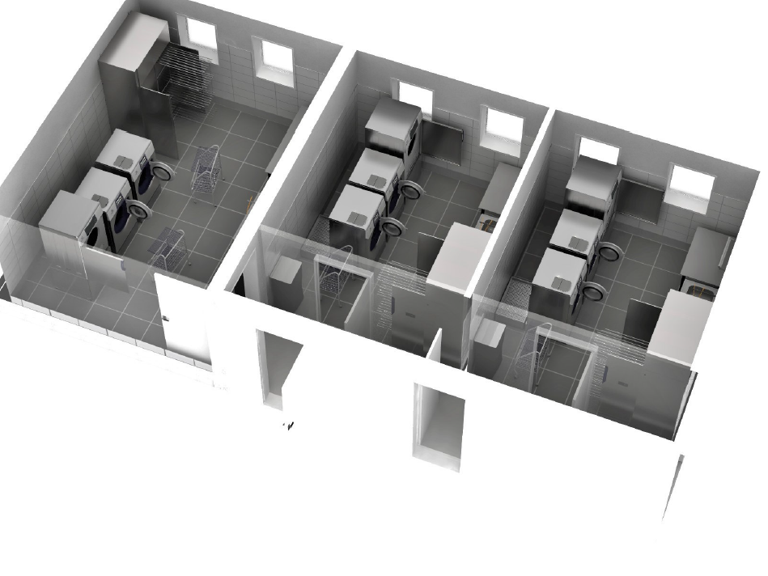

Översiktsbild av tvättstugorna i sin helhet på Centrumvägen 6 D.

